8086 virtual CPU

Manual de Usuario

Versión: 1.21

Fecha: 21/01/2021

HOJA DE CONTROL

|  |  |  |  |
| --- | --- | --- | --- |
| **Proyecto** | 8086 virtual CPU | | |
| **Entregable** | Manual de Usuario, instalador | | |
| **Autores** | García García Jonathan Eduardo  González Santiesteban Santiago  Guzmán Olvera Jessica | | |
| **Versión/Edición** | 1.21 | **Fecha Versión** | DD/MM/AAAA |
| **Aprobado por** | Bautista Arias José Luis | **Fecha Aprobación** | 19/01/2021 |
|  |  | **Nº Total de Páginas** | 8 |

REGISTRO DE CAMBIOS

|  |  |  |
| --- | --- | --- |
| **Versión** | **Descripción del Cambio** | **Fecha del Cambio** |
| 0.1 | Agregadas funciones de la ALU: Suma, AND, OR y un método para imprimir. | 28/11/2020 |
| 0.2 | Se agrego el método MUL | 30/11/2020 |
| 0.3 | Se agregó NAND Y NOR | 30/11/2020 |
| 0.4 | Registros y ajustes importantes en la ALU funciones Agregadas: NOT  Comienzo de la interfaz del compilador | 16/12/2020 |
| 0.5 | Acomodo de las clases | 17/12/2020 |
| 0.6 | Agregar funciones: XOR, XNOR | 17/12/2020 |
| 0.7 | Ajustes para las banderas | 17/12/2020 |
| 0.8 | Se agrego la división | 17/12/2020 |
| 0.9 | Ahora las operaciones son realmente con bits lógicos y nada más.  Ajustes en la suma para usar sumador completo, medio sumador | 18/12/2020 |
| 0.10 | Inclusión de el compilador en su etapa inicial. | 30/12/2020 |
| 0.11 | Se agrego la memoria | 30/12/2020 |
| 0.12 | Ajustes en el compilador | 01/01/2021 |
| 0.13 | Códigos de operación, compilador | 02/01/2021 |
| 0.14 | Efecto de ejecución | 04/01/2021 |
| 0.15 | Ajustes finales en la interfaz  Pendiente: Unidad de control para finalizar el desarrollo | 05/01/2021 |
| 0.16 | Unidad de control.  Se completo la unidad de control.  Ajustes en la tabla de registros.  [Hacer más pruebas] | 06/01/2021 |
| 0.17 | Vista de bandera, vista de registro detallada | 07/01/2021 |
| 0.18 | Saltos, etiquetas y comparaciones | 13/01/2021 |
| 0.19 | Ajustes para la ejecución con saltos y refactorización completa de modelo de ejecución | 14/01/2021 |
| 1.20 | ¡Prueba de la burbuja exitosa! | 19/01/2021 |
| 1.21 | Mejoras en la pantalla principal | 19/01/2021 |

CONJUNTO DE INSTRUCCIONES:

|  |  |  |
| --- | --- | --- |
| INSTRUCCIONES | | |
| MOV | SUB | MUL |
| ADD | DIV | NOT |
| OR | NOR | AND |
| XNOR | XOR | NAND |
| CMP | JMP | JNS |
| JZ | JC | JNO |
| JE | JA | ETIQUETA |
| JNZ | JAE | JL |
| JNE | JLE | LOOP |
| DB | JO | begin |
| RET |  |  |

REGISTROS DE PROPOSITO GENERAL

|  |  |  |
| --- | --- | --- |
| REGISTROS | | |
| AX | AH | AL |
| BX | BH | BL |
| CX | CH | CL |
| DX | DH | DL |
| SI | DI |  |

BANERAS

|  |  |  |
| --- | --- | --- |
| BANDERAS | | |
| ACARREO | SIGNO | ZERO |
| OVERFLOW | | |

MODOS DE DIRECCIONAMIENTO

|  |  |
| --- | --- |
| DIRECCIONAMIENTOS | |
| POR REGISTRO | MOV AX,AX |
| DIRECTO | MOV AX,[00H] |
| INMEDIATO | MOV AX,09H |
| INDIRECTO | MOV AX,[SI/DI] |
| INDEXADO | MOV AX[BX+SI/DI] |
| SIMPLE | MUL AX |
| SALTO | JUMP ETIQUETA |
| DIRECTO INVERSO | MOV [00H],AX |
| INDIRECTO INVERSO | MOV [DI/SI],AX |
| INDEXADO INVERSO | MOV [BX+SI/DI],AX |

# 1 DESCRIPCIÓN DEL SISTEMA

Simulador gráfico de funciones básicas del microprocesador 8086.

## Objetivo

Simular las funciones básicas del microprocesador 8086, con el fin de ejecutar un archivo .asm y ordenar un vector por el método de la burbuja.

## Funcionalidad

Este sistema le ayudará a escribir, compilar, depurar y simular programas básicos escritos para el microprocesador 8086.

**2. Navegación**

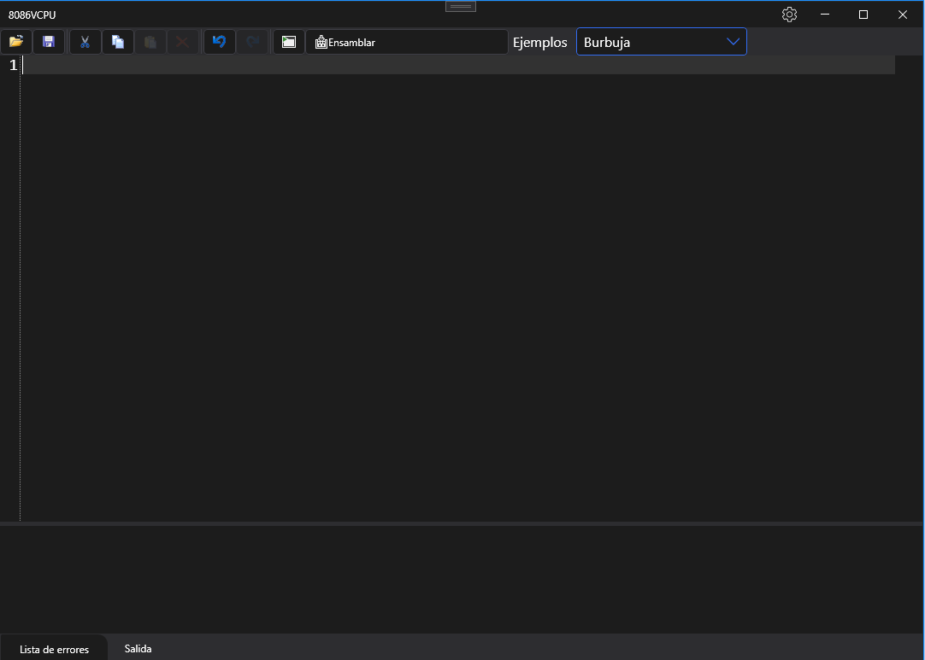

**Pantalla principal sistema**

Vista de edición, en esta ventana puede escribir su código contando con apoyos visuales en la sintaxis, también se pone a su disposición una serie de ejemplos precargados.

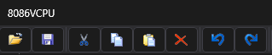

**6**

**7**

**8**

**5**

**4**

**3**

**2**

**1**

**Herramientas de edición de texto**

1. Abrir Documento
   1. Solo se permite abrir archivos de código con terminación *.my86
2. Guardar Archivo
   1. El código se guarda con la extensión *.my86
3. Cortar selección
4. Copiar selección
5. Pegar selección
6. Eliminar selección
7. Deshacer cambio
8. Rehacer cambio



**2**

**1**

**Herramientas de compilación**

1. Ensamblar y Ejecutar
2. Comprueba, ensambla y ejecuta
   1. La ejecución se realiza en una segunda ventana diseñada específicamente para este propósito.
3. Ensamblar
   1. Comprueba y genera el correspondiente código maquina pero no lo ejecuta.

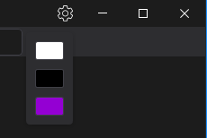

**Temas del sistema**

Se presentan al usuario tres paletas de colores distintas.

1. **Tema oscuro**

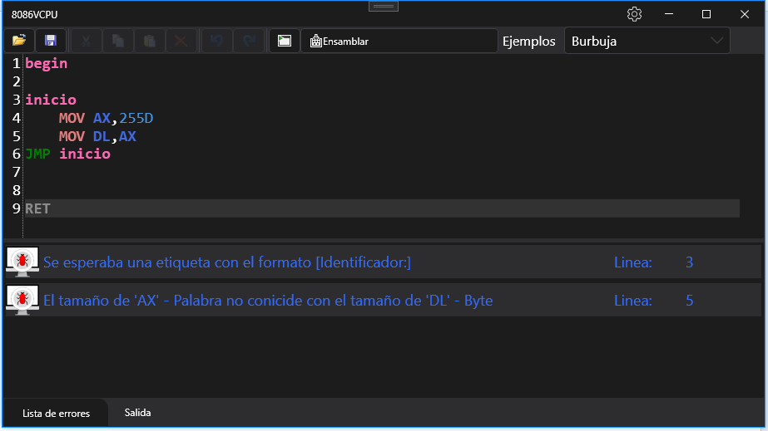

1. **Tema claro/azul**

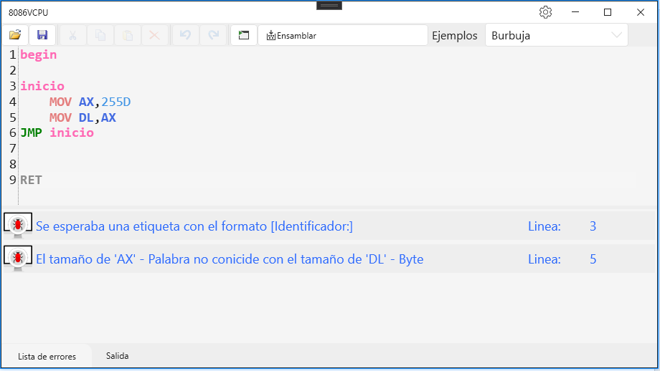

1. **Tema claro/morado**

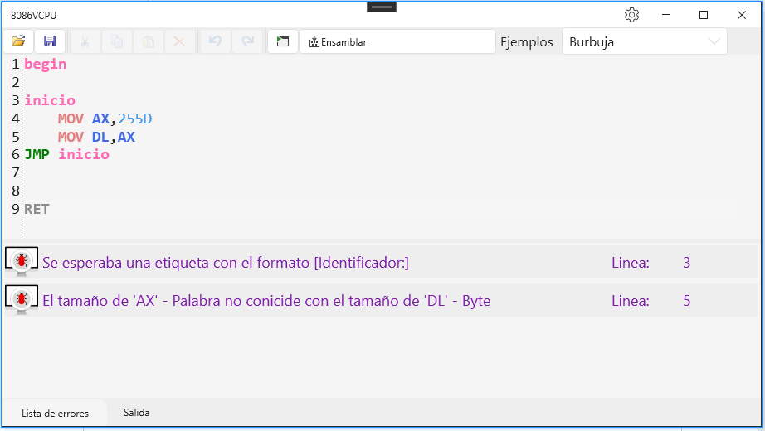

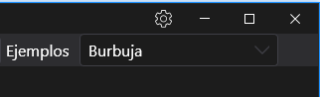

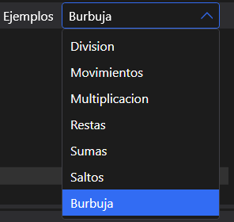

**Ejemplos del sistema**

En cada ejemplo se incluyen fragmentos de código con ejemplos de cada una de las operaciones.

El ejemplo burbuja es el principal código que se utilizo para las pruebas de resolución de ordenamiento por burbuja el cual es el objetivo principal de este ensamblador.

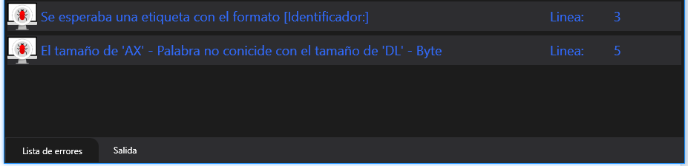

**Lista de errores**

Se detallan los resultados de en análisis previo al ensamble del código fuente, en cada mensaje de error

se describe la razón y línea que origino el error.

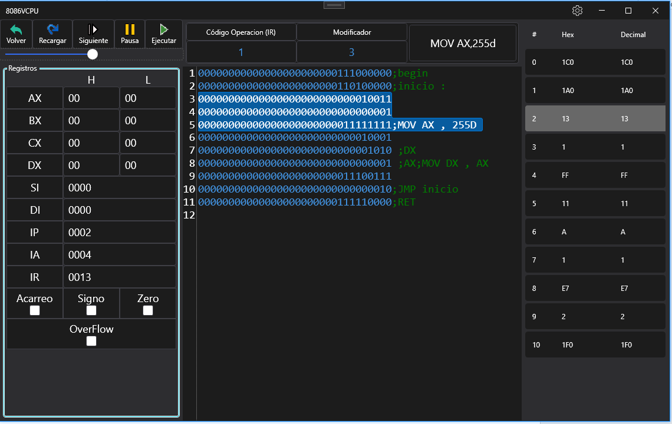

**Vista de ejecución**

En esta ventana se muestran los registros, memoria, herramientas de ejecución, identificador de operación y el código binario de las operaciones ensambladas.

**Herramientas de ejecución**

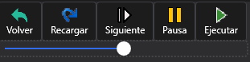

* + - 1. Volver a la vista de edición
      2. Recargar
      3. Siguiente
      4. Pausa
      5. Ejecutar inicia la ejecución de cada instrucción en el programa.
      6. Barra de control

Control el tiempo de retraso entre cada instrucción en la ejecución automática.

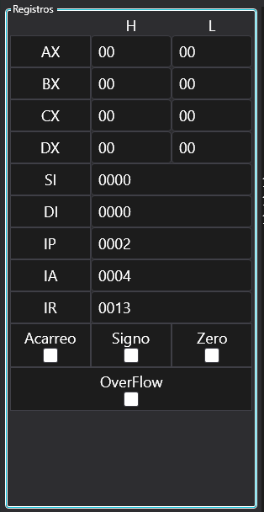**Vista de registros.**

Muestra cada uno de los registros tanto su parte alta y baja por separado, en esta vista no se permite realizar cambios al valor de los registros ni al estado de las banderas.

Si se presiona un registro se muestra la siguiente ventana:

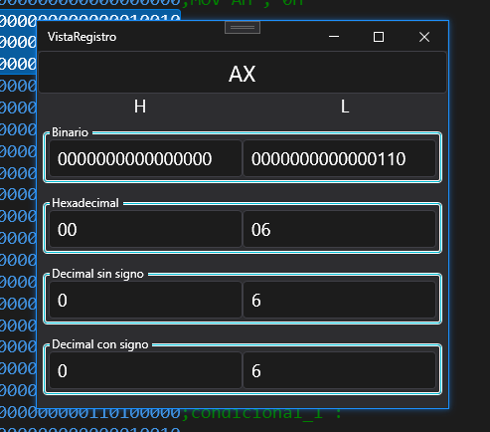

En esta ventana su muestra la parte alta y baja en los formatos numéricos:

* Binario
* Hexadecimal
* Decimal sin signo
* Decimal con signo

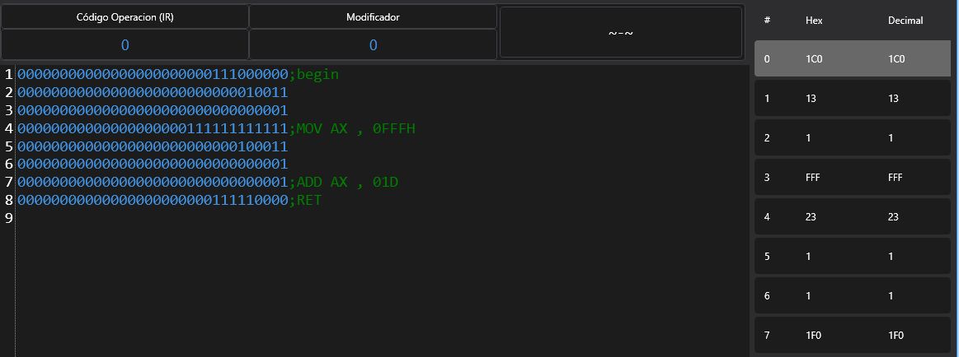 

Instrucción original

Instrucción MOV [Registro], número

Registro “AX”

Número “FFF”